I PROGETTI

PROGETTO ACCOGLIENZA
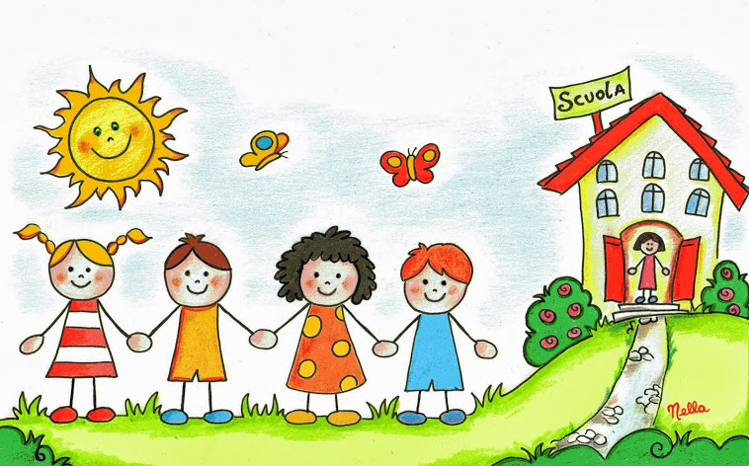
L’ingresso dei bambini in un ambiente nuovo è un momento di crescita poichè segna il passaggio ad una vita autonoma dalla famiglia, ma è anche un momento difficile e delicato, per le implicazioni emotivo-affettive del distacco e per lo smarrimento che può provocare un contesto sconosciuto. E’ importante quindi che gli “attori” di questa nuova avventura, bambino e genitori, siano accolti ed accompagnati nel miglior modo possibile. Se favoriamo fin dal primo istante un inserimento positivo, parte del nostro percorso è già tracciato.
A giugno i genitori vengono invitati alla prima riunione di presentazione, in questo modo i genitori possono conoscere le insegnanti, essere informati sulla gestione del tempo quotidiano della giornata e soprattutto possono ricevere indicazioni sull’inserimento. Nella stessa sera i genitori hanno possibilità di chiedere tutte le informazioni, esprimere i propri dubbi o perplessità. Vengono consegnate le date degli inserimenti, in modo tale che ci sia per mamma e papà il tempo necessario per organizzarsi eventualmente con il lavoro.
Prima dell’inserimento viene effettuato un colloquio individuale, preferibilmente con entrambi i genitori, è l’occasione per insegnanti e genitori di conoscersi e soprattutto di conoscere il bambino, le sue abitudini, il livello di autonomia raggiunto, ecc. In questo modo le insegnanti possono già avere un’idea del bambino che incontreranno, potendo attuare le strategie più opportune ad accoglierlo nel miglior modo possibile.

L’inserimento in tre giorni

Nel mese di aprile 2018 le insegnanti della sezione nido hanno partecipato ad un corso a Genova con Valeria Zoffola e Fabiola Tinessa, apprendendo le metodologie e le finalità dell’inserimento in tre giorni o guidato dai genitori.
A giugno è stato proposto questo inserimento ai genitori dei bambini nuovi iscritti e a settembre si è proceduto con questa nuova modalità di inserimento.
Questo tipo d’inserimento prevede che il bambino sia inserito nell’arco di tre giornate, tempo in cui il genitore affianca l’educatore sostenendo e veicolando la separazione dal proprio bambino e l’adattamento al nuovo ambiente educativo.
L’inserimento avviene suddividendo i bambini nuovi iscritti in due grappi che effettueranno l’inserimento a distanza di una settimana l’uno dall’altro.
Dopo il primo periodo di inserimento viene effettuata una riunione di sezione, nella quale insegnante genitori si confrontano sul primo periodo di percorso intrapreso.

PROGETTO CONTINUITA’ CON LA SCUOLA DELL’INFANZIA
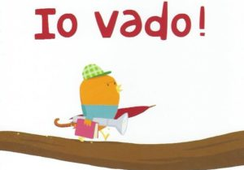

I bambini/e del nido che nell’anno successivo frequenteranno la scuola dell’infanzia, verranno inizialmente suddivisi in due sottogruppi il più possibile omogenei e, in seguito, inseriti nelle singole sezioni. Sono previsti alcuni incontri che si diversificheranno sia per i tempi che per le attività proposte. Durante gli incontri i bambini/ del nido saranno affiancati ai bambini/e del gruppo “mezzani” della scuola dell’infanzia. Sono previsti un laboratorio da strutturarsi nella sezione “nido” e nel salone della psicomotricità, tre incontri nelle sezioni della scuola dell’infanzia, alcuni momenti aggreganti in giardino e un pranzo in giardino con tutti i bambini/e della futura sezione di appartenenza. La scelta di strutturare alcune attività nella sezione “nido” permette ai bambini/e stessi/e di conoscere i futuri compagni in un ambiente a loro familiare all’interno del quale hanno costruito, nel corso dell’anno, sicurezze, sistemi relazionali ed affettivi e garantisce un distacco più graduale dalla sezione di appartenenza. La scelta di affiancare il gruppo “mezzani” ai bambini/e del nido risiede nella convinzione che tale modalità di intervento possa garantire, ai “piccoli”, un inserimento più sereno e meno traumatico rispetto alla realtà della sezione al completo , offra ai bambini/e del nido la possibilità di conoscere spazi, materiali didattici e future maestre in una situazione di tranquillità favorita dal piccolo gruppo. Tale modalità permette, inoltre, a noi insegnanti di osservare affinità, simpatie, aggregazioni spontanee al fine di procedere alla formazione della futura coppia ”grande-piccolo”, tenendo conto delle dinamiche di relazione tra bambini/e.

➢ Favorire una transizione serena tra i due ordini di scuola.
➢ Soddisfare le esigenze interiori di sicurezza e di identità.
➢ Esprimere bisogni, sentimenti e pensieri; raccontare di sé e del proprio vissuto.
➢ Interiorizzare, all’interno del gruppo scuola, sentimenti e rapporti di simpatia e di
accettazione reciproca.

Relazioni tra gli insegnanti dei due ordini di scuola:
- ad Aprile incontro preliminare tra le insegnanti e le educatrici del nido affinché queste ultime possano avere un quadro generale delle sezioni della scuola dell’infanzia per una migliore divisione dei bambini.
- a Giugno le educatrici del nido riferiranno in collegio docenti alle insegnanti le specifiche dei bambini assegnati alle diverse sezioni.

Relazione tra bambini:
- nei primi giorni di Giugno i bambini, divisi per sezione, coloreranno insieme al gruppo mezzani il simbolo della futura sezione di appartenenza.
- i bambini del nido parteciperanno alla festa dei diplomi di mezzani e piccoli e riceveranno una corona simbolo del passaggio. In questo giorno potranno pranzare con i futuri compagni ed insegnanti.

EDUCAZIONE PSICOMOTORIA
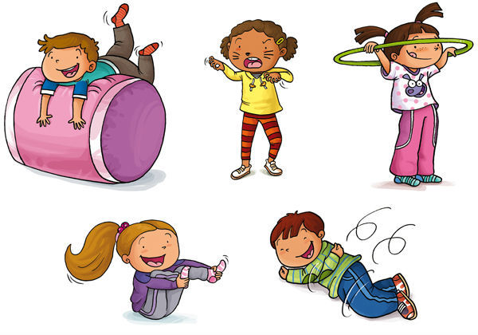
A partire dal mese di aprile per questo anno scolastico i bambini potranno sperimentare un percorso di educazione psicomotoria con uno psicomotricista che opera nella nostra scuola dell’infanzia già da qualche anno.
L’educazione psicomotoria è un programma globale di educazione al movimento inteso come una fondamentale modalità espressiva della personalità. La psicomotricità è una delle dimensioni della personalità ed è strettamente collegata con altre dimensioni: intelligenza affettività, socializzazione ecc. Attraverso l’educazione psicomotoria il bambino può conseguire un buon controllo emotivo, la padronanza di sé, e un buon rapporto con l’ambiente. L’educazione al movimento è uno dei momenti principali dell’educazione psicomotoria nell’asilo nido. Il movimento quindi non è altro che il linguaggio del corpo, ossia la modalità attraverso la quale il corpo comunica emozioni e rivela intenzioni. In asilo l’educazione al movimento consiste nel controllo corporeo, nell’armonizzazione dei gesti ed il nostro obiettivo è quello di stimolare i bambini ad esprimersi in modo personale senza obblighi particolari creando una piacevole armonia nei gesti. Tutte le attività vengono proposte dalle educatrici sulla base della programmazione. A questo scopo vengono allestiti degli spazi dove il bambino può giocare ad integrare liberamente sia oggetti che materiali che più lo soddisfano. Lo spazio senso motorio preparato dalle educatrici ha al suo interno: - Cuscini di tutte le dimensioni - Percorsi creati dalle educatrici - Tappeti - Specchi L’insieme di questi viene assemblato dalle educatrici con un progetto precedentemente definito, ovvero viene stabilito settimanalmente e svolto con l’aiuto e il supporto di quest’ultime.

PROGETTO DI ATTIVITÀ EDUCATIVE
ASSISTITE DAGLI ANIMALE
PET THERAPY
(
8

(IN ATTESA DI RIPRENDERE…)
Molti studi indicano che gli animali giocano un ruolo estremamente importante nella socializzazione e nella vita del bambino.
Spesso la presenza di un “pet” (animale d’affezione) soprattutto nelle prime fasi della vita umana, può contribuire ad influenzare in modo positivo gli atteggiamenti e le emozioni nei confronti delle persone e degli animali stessi.
Dal contatto con gli animali scaturisce un rapporto sereno e spontaneo, sincero e corrisposto e talmente appagante da divenire a volte un vero e proprio aiuto al raggiungimento di un benessere mentale e fisico; lo scopo delle Attività e Terapie Assistite dagli Animali è proprio basato su questo concetto: arrivare ad un benessere psico-fisico attraverso degli incontri con uno o più animali.
Uno degli scopi degli incontri sarà anche quello di sensibilizzare i bimbi nei confronti dei cani partendo da un progetto didattico fino al raggiungimento di un contatto vero e proprio.
Perché il cane
Il cane da sempre è l’animale che maggiormente interagisce con l’uomo e che stabilisce con gli umani un rapporto molto intenso e che dura nel tempo.
Ovviamente non tutti i cani sono adatti a svolgere quest’attività molto impegnativa.
Quelli coinvolti dovranno essere cani molto equilibrati, socievoli, perfettamente educati e particolarmente docili; ed ovviamente in buona salute.

Le figure coinvolte nel progetto

Le Insegnanti e le Educatrici dell’Istituto sono fondamentali per la buona riuscita del progetto, sono parte fondamentale che si occupa della gestione dei bambini presenti
Il COADIUTORE professionista di animali in programmi di AAA/TAA che si occupa della gestione e dei bisogni del cane;
I Cani che possono essere in alcuni momenti attivi e in altri passivi
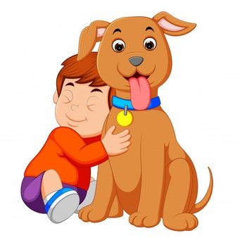
Periodo febbraio/marzo 2021, se le condizioni sanitarie relative alla pandemia lo permetteranno.

